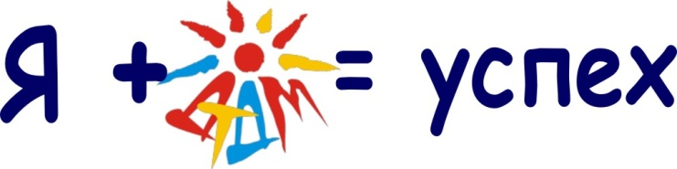
Дорогие ребята!
На протяжении 25 лет в нашей стране 27 мая отмечается Общероссийский день библиотек!
В ознаменование этой даты мы подготовили для вас викторину. Ваше участие в ней станет лучшим подарком работникам библиотеки Дворца Успеха с профессиональным праздником. Поздравляем вас с окончанием учебного года и с нетерпением ждём ответы!
Дистанционная викторина
«Из глубины веков до наших дней»
1. Как называется старинная книга очень большого формата (примерно с A3 или больше), собранная из целых типографских листов бумаги, сложенных пополам?
1) филигрань 2) фолиант 3) флюорит
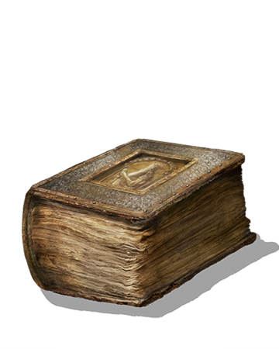
2. Что такое древний или средневековый рукописный свиток?
1) манускрипт 2) мадригал 3) аргинал
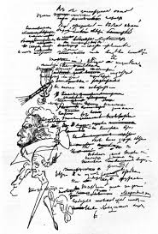
3. Книги, изданные в Европе от начала книгопечатания и до 1 января 1501 года называются:
1) Корпускулы 2) Инкунабулы 3) Гиперболы
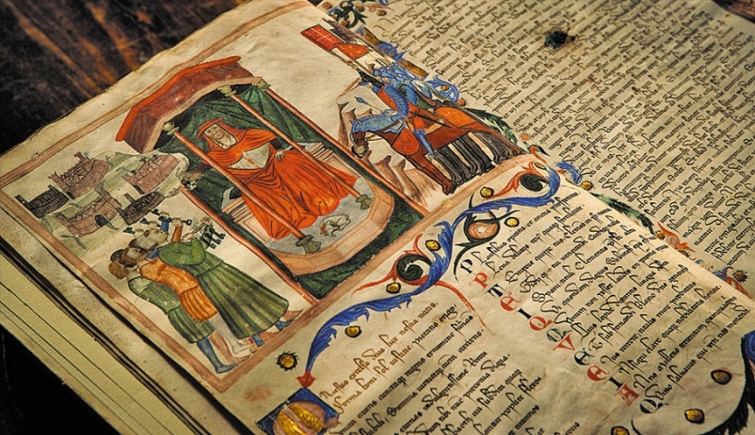

4. Какое условное название европейских печатных книг, изданных с 1 января 1501 года до 1 января 1551 года (включая книги, напечатанные кириллическим шрифтом)?
1) Палеотип 2) Дагерротип 3) Логотип
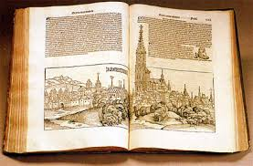
5. Как называется писчий материал, распространённый в древности, для изготовления которого использовалось одноимённое водно-болотное растение семейства «осоковые»?
1) Папирус 2) Макрурус 3) Эльбрус

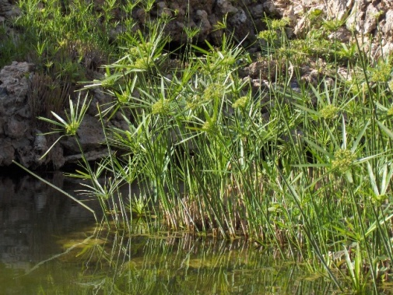
6. Материал для письма из недублёной сыромятной кожи животных (до изобретения бумаги) – это…?
1) Пергамент 2) Орнамент 3) Ангажемент
7. Материал для письма из недублёной сыромятной телячьей кожи (до изобретения бумаги) – это…?
1) Велень 2) Велес 3) Велюр
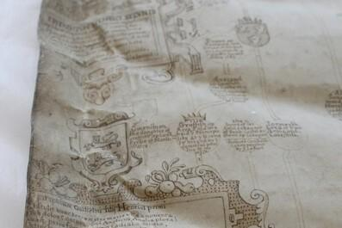
8. Печатное произведение небольшого объёма (в международной практике не менее 5 и не более 48 страниц) называется:
1) Партитура 2) Лигатура 3) Брошюра

9. Как называется узкая лента в книге для закладок страниц, изготовляемая при издании книги?
1) Лассо 2) Глясе 3) Ляссе
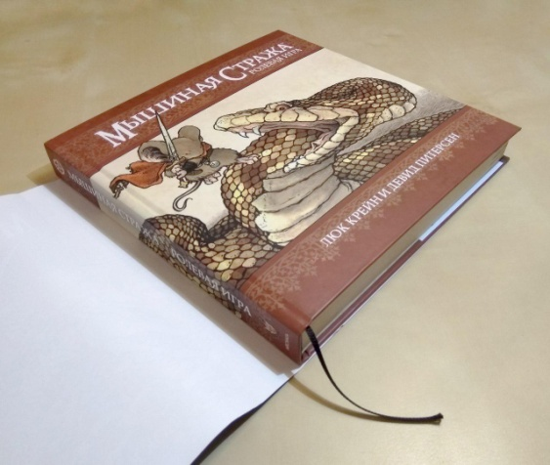
10. В переводе с древнегреческого «хранилище свитков» обозначает:
1) Аптека 2) Библиотека 3) Ипотека
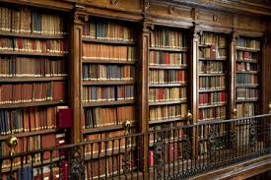

Классных каникул всем школьникам!!!

